Отчет

по договору «Разработка и внедрение эффективных решений конструкторско-технологического обеспечения машиностроительных производств на   
ОАО «КЭМЗ» № 23 от 25 июня 2015 г.

Техническое задание № 3 «Разработка программного обеспечения для автоматизированного расчёта размерных цепей при обработке типовых деталей»

(этап 1)

# Содержание

1. Анализ состояния вопроса 4

2. Разработка алгоритмов и программ расчёта и их апробация на конкретных размерных цепях 10

2.1. Алгоритм расчета размерной цепи 10

2.1.1. Исходные данные 10

2.1.2. Расчет размерной цепи 13

2.2. Программа расчёта размерных цепей. 16

2.3. Апробация алгоритма и программы. 17

Пример тестирования на детали ЮФЕИ.723595.008 18

Пример тестирования на детали 2А40Е.00.01.005 18

Выводы 20

Список литературы 21

# Анализ состояния вопроса

При определении последовательности обработки поверхностей с малой шероховатостью и высокой точностью принимается следующее правило технологического наследования [7]: каждая последующая обработка уменьшает высотные параметры шероховатости в 2 – 6 раз.

Например, если требуется обработать поверхность вращения с шероховатостью Ra0,05…0,08, а заготовкой является поковка, то целесообразно предусмотреть следующие операции:

- черновое точение, шероховатость Ra10…12,5;

- чистовое точение, шероховатость Ra2,5…3,2;

- черновое шлифование, шероховатость Ra0,6…0,8;

- чистовое шлифование, шероховатость Ra0,15…0,2;

- суперфиниш или притирка, шероховатость Ra0,05…0,08.

Выбор последовательности обработки поверхности производят исходя из требований чертежа и принятой заготовки. По заданной точности и шероховатости поверхности с учетом её размеров и конфигурации выбирают метод окончательной обработки. Затем решают вопрос о выборе первого метода обработки. Если точность заготовки невелика, то обработку начинают с чернового метода. При точной заготовке можно сразу начинать чистовую обработку. Основываясь на первом и завершающем методах обработки той или иной, поверхности устанавливают промежуточные методы, так как после черновой обработки не рекомендуется сразу применять отделочную обработку.

При выполнении перехода или операции обработки удаляется припуск, называемый промежуточным припуском. Слой металла, удаляемый при выполнении всей совокупности операций и переходов обработки данной поверхности от заготовки до готовой детали, называют общим припуском.

Припуски могут быть симметричные - двусторонние и несимметричные –односторонние, см. рис 1.

а) 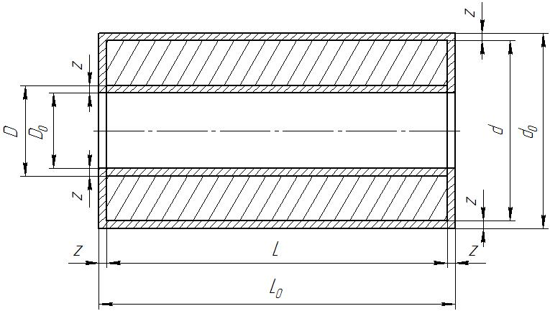 б) 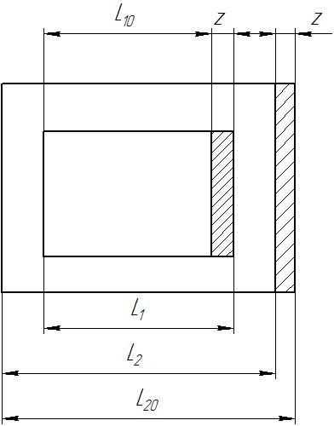

Рис. 1 Схемы расположения припусков: а) двусторонних; б) односторонних;

*D, d, L, L1, L2* – размеры детали; *D0, d0, L0, L10, L20* – размеры заготовки; *z* – припуск.

Установление оптимальных припусков на обработку имеет важное значение. Увеличенные припуски ведут к перерасходу материала на изготовление детали, увеличивают трудоемкость обработки, затраты на инструмент и электроэнергию, повышают себестоимость деталей.

Уменьшенные припуски не обеспечивают удаление дефектных поверхностных слоев, что может привести к браку.

Припуск на обработку может быть определен по стандартам [1-6] или расчетно-аналитическим методом [8]. Определение припуска по стандартам дает завышенное значение, так как не увеличиваются конкретные условия выполнения технологических операций.

При расчетно-аналитическом методе определения припуска, технолог анализирует условия обработки, добиваясь оптимальных технических решений. Расчетно-аналитический метод предусматривает расчет промежуточных припусков по всем последовательно выполняемым переходам и операциям обработки данной поверхности и их суммирование для определения общего припуска, а также расчет промежуточных размеров и определение размера заготовки.

*Известные расчётно-аналитические методики определения припусков и промежуточных размеров имеют большую трудоёмкость, в силу их обобщённого характера. К настоящему времени отсутствует программное обеспечение для автоматизированного расчёта размерных цепей, состоящих из технологических межоперационных размеров, учитывающих технически обоснованные величины припусков.*

Предположим, что требуемый размер может быть получен после чернового точения, чистового точения, чернового шлифования и чистового шлифования. Размерная цепь, состоящая из межоперационных размеров, для этого случая, показана на рис. 2.

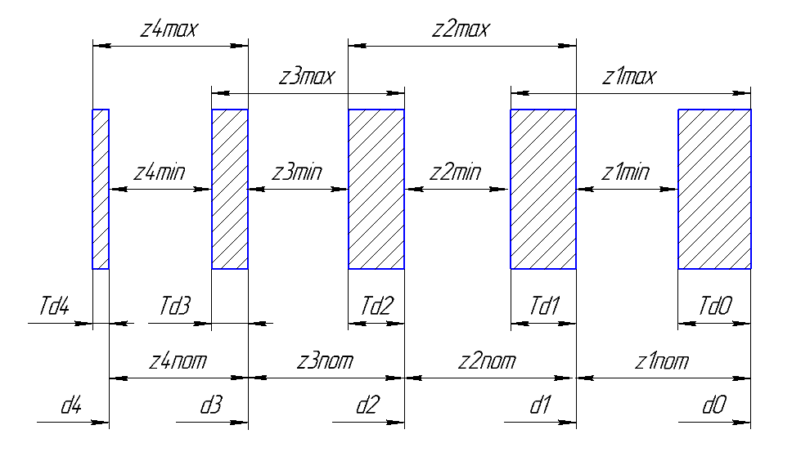

Рис. 2 Размерная цепь: *d1, d2, d3, d4 –* номинальные диаметры после чернового точения, чистового точения, чернового шлифования и чистового шлифования; *d0* – номинальный диаметр заготовки; *z1min, z2min, z3min, z4min*– минимальные припуски после чернового точения, чистового точения, чернового шлифования и чистового шлифования; *z1max, z2max, z3max, z4max* – максимальные припуски после чернового точения, чистового точения, чернового шлифования и чистового шлифования: *z1nom, z2nom, z3nom, z4nom* – номинальные припуски после чернового точения, чистового точения, чернового шлифования и чистового шлифования; *zmin, zmax, znom* – общие минимальный, максимальный и номинальный припуски; *Td1, Td2, Td3, Td4* – допуски на размеры после чернового точения, чистового точения, чернового шлифования и чистового шлифования; *Td0*– допуск на размер заготовки.

Из схемы следует [7]: для двустороннего припуска

2zi max =2zi min  +Tdi+Tdi-1 ; 2zi nom =2zi min  +Tdi-1 ; di-1=di+2zi nom; d0=d+2znom,

для одностороннего припуска

zi max=zi min+TLi+TLi-1; zi nom =zi min  +TLi-1 ; Li-1=Li+zi nom; L0= L+znom.

В этих формулах *znom=Σzi nom, di* и *Li* – номинальные размеры на i операции (переходе).

При обработке отверстий

di-1=di-2zi nom; d0=d-2znom; Li-1=Li-zi nom; L0= L-znom.

Расчётной величиной является минимальный припуск. Он должен быть таким, чтобы при выполнении операции или перехода обработки удалялись погрешности, полученные при предшествующей обработке. Максимальный припуск используют для определения режима резания и при выборе оборудования по мощности привода. Значения номинальных припусков необходимы при определении номинальных межоперационных размеров и номинальных размеров заготовок.

Величина минимального припуска определяется по формулам:

zi min  = Rzi-1 +hi-1 +ρi-1+ εi ,

при последовательной обработке противолежащих поверхностей;

$z_{imin}={Rz}_{i-1}+h_{i-1}+\sqrt{ρ_{i-1}^{2}+ε_{i}^{2}}$,

при обработке внутренних и наружных поверхностей вращения.

Здесь *Rzi-1* - высота микронеровностей на предшествующем переходе; *hi-1* - глубина дефектного слоя на предшествующем переходе; *ρi-1* – суммарное значение пространственных отклонений, полученное на предшествующем переходе; *εi* – погрешность установки на выполняемом переходе.

Высота микронеровностей должна включаться в состав припуска во всех случаях, чтобы получить поверхность без следов обработки от предшествующих переходов или операций. Значения *Rz* принимают из технологических характеристик методов обработки.

Дефектным слоем считают слой металла, у которого структура химический состав, механические свойства или все эти параметры одновременно отличаются от свойств основного металла. Например, после горячей штамповки стальных заготовок поверхностный слой оказывается значительно обезуглероженным и имеет пониженные механические свойства. Такой же слой имеют заготовки из чёрного проката. Поверхностный слой отливок из серого чугуна имеет твёрдую перлитную корку со следами формовочного песка, если отливки получают литьём в песчано-глинистые формы. При обработке резанием стальных заготовок остаётся дефектный слой, имеющий разрушенную структуру и поверхностные остаточные напряжения.

В некоторых случаях слагаемое *hi-1* из расчётной формулы исключают, например при расчёте припуска после закалки или химико-термической обработки, с целью сохранения термоупрочнённого слоя; при расчёте припуска под суперфиниширование, полирование, раскатку, после первого прохода режущим инструментом заготовок из чугуна, а также некоторых цветных металлов и сплавов, если в поверхностном слое этих металлов не наблюдается существенных изменений.

Пространственные отклонения *ρi-1* представляют собой погрешности геометрической формы и погрешности взаимного расположения поверхностей, которые не связаны с допуском на выполняемый размер и имеют самостоятельное значение. К таким отклонениям относятся: кривизна осей, искривление поверхности, отклонения от соосности, отклонения от перпендикулярности и др.

Суммарное значение пространственных отклонений определяют как векторную сумму. В тех случаях, когда предвидеть направление векторов затруднительно, суммирование производят по правилу квадратного корня,

$ρ=\sqrt{ρ_{1}^{2}+ρ_{2}^{2}+…}$.

Пространственные отклонения при обработке закономерно уменьшаются. Величина остаточных пространственных отклонений зависит от условий обработки, жесткости системы СПИЗ, механических свойств обрабатываемого материала. В практических расчётах, при вычислении значений припусков, величина остаточных пространственных отклонений определяется по формуле:

*ρост=ку ρ0 ,*

где *ρост* – величина остаточного пространственного отклонения; *ку*  - коэффициент уточнения; *ρ0* – исходная величина пространственного отклонения. Например, для чернового точения *ку*=0,06.

Пространственные отклонения из расчётной формулы исключаются при расчётах припуска под развёртывание плавающей развёрткой и протягивание, так как увод и искривление оси на этих операциях не исправляются. Также они не учитываются при расчёте припусков под суперфиниширование, полирование, раскатку или обкатку.

Погрешность установки на выполняемой операции *εi* определяется в общем виде как векторная сумма погрешности базирования, погрешности закрепления и погрешности приспособления.

$ε_{i}=\sqrt{{∆ε}_{b}^{2}+{∆ε}_{з}^{2}+{∆ε}_{пр}^{2}}$,

где ${∆ε}_{b}^{}$- погрешность базирования; ${∆ε}_{з}^{}$- погрешность закрепления; ${∆ε}_{пр}^{}$- погрешность приспособления.

Погрешность установки не учитывается при расчёте припусков под бесцентровое шлифование, шлифование заготовок, устанавливаемых на магнитную плиту, развёртывание плавающей развёрткой, протягивание, суперфиниширование, полирование, раскатывание или обкатывание.

# Разработка алгоритмов и программ расчёта и их апробация на конкретных размерных цепях

*Размерная цепь* представляет собой совокупность технологических размеров в принятой последовательности выполнения технологических переходов и операций.

## 2.1. Алгоритм расчета размерной цепи

Представим алгоритм расчета в виде последовательности шагов на рисунке 3.

Исходные данные

Определить для каждого перехода составляющие припуска: Rzi, hi , Ti.

Определить составляющую припуска ρi для каждого перехода

Определить составляющую припуска εi  для каждого перехода

Определить zi min  для каждого перехода

Определить zi nom  для каждого перехода

Определить межоперационный размер для каждого перехода

Построить размерную цепь на основе полученных значений Tdi, TLi, zi nom, di Li

Рис 3. Схема алгоритма расчета размерной цепи

### Исходные данные

* Длина детали ( из чертежа) – *l,мм*
* Заданный размер (принимается из чертежа детали) для диаметра – *d,* не диаметр – *L*, *мм*.
* Значение, заданной на чертеже, глубины упрочнённого слоя (например, при поверхностной закалке, деформационном упрочнении, азотировании, цементации и т.д.) – *hy* , по умолчанию *hy=0.*
* Выбор типа размера: вал, отверстие (для отверстия задать глубину отверстия lо).
* Выбор типа обработанной поверхности: *цилиндрическая, плоская*.   
  *Фасонные замкнутые* поверхности следует рассматривать как цилиндрические, *фасонные незамкнутые* – как плоские.
* Выбор типа припуска: *двусторонний, односторонний.*  
  *Двусторонний,* если обрабатываются вал, отверстие, противолежащие поверхности. *Односторонний*, если получаемый размер задаётся от необрабатываемой поверхности.
* Выбор вида заготовки: *прокат, поковка, отливка* (ввести из чертежа поковки или отливки допускаемое смещение по поверхности разъёма - *ρсм*, мм). Способ получения заготовки выбирается из таблицы 1.

Таблица 1 Точность, шероховатость, глубина дефектного слоя заготовок

|  |  |  |  |
| --- | --- | --- | --- |
| **Способ получения заготовки** | **Точность, IT** | **Шероховатость, Rz,мм** | **Глубина дефектного слоя *h*,мм** |
| Литьё в песчано-глинистые формы | 16 | 0,300 | 0,300 |
| Литьё в оболочковые формы | 15 | 0,040 | 0,160 |
| Литьё по выплавляемым моделям | 12 | .0,032 | 0,100 |
| Литьё в кокиль | 15 | 0,200 | 0,200 |
| Литьё под давлением в металлические формы | 12 | 0,040 | 0,100 |
| Центробежное литьё | 15 | 0,200 | 0,200 |
| Горячая объёмная штамповка на молотах, прессах и гкм (поковка) | 17 | 0,160 | 0,200 |
| Холодное выдавливание (поковка) | 14 | 0,40 | 0,040 |
| Прокат обычной точности, В1 | 16 | 0,2 | 0,3 |
| Прокат повышенной точности, Б1 | 15 | 0,125 | 0,15 |
| Прокат высокой точности, А1 | 14 | 0,075 | 0,1 |

* Выбор из техпроцесса изготовления детали последовательности переходов обработки. Присвоить переходу порядковый номер.  
  Переходы выбираются из таблицы 2.   
  Для каждого перехода возможен выбор приспособления. Приспособление указывается только при смене установки, иначе приспособление не изменяется либо его нет в списке и погрешность установки $ε_{i}^{}$ = 0.   
  Приспособления выбираются из списка:
  + Патрон трёхкулачковый
  + Цанговый патрон
  + Гладкие центры
  + С винтовыми или эксцентриковыми зажимами
  + С пневматическим и гидравлическим зажимом

Таблица 2 Точность, шероховатость, глубина дефектного слоя поверхностей после различных методов обработки

|  |  |  |  |  |
| --- | --- | --- | --- | --- |
| **Метод обработки** | **Достигаемая точность,**  **IT** | **Достигаемая шероховатость, *Rz*, мм** | **Глубина дефектного слоя, *h*,мм** | **Коэффициент уточнения ky** |
| *Точение и растачивание*: |  |  |  |  |
| черновое | 14 | 0,040 | 0,060 | 0,06 |
| получистовое | 12 | 0,020 | 0,040 | 0,05 |
| чистовое | 10 | 0,010 | 0,030 | 0,04 |
| тонкое | 7 | 0,005 | 0,010 | 0 |
| *Сверление* | 10 | 0,024 | 0,040 | 1 |
| *Зенкерование:* |  |  |  | 0 |
| черновое | 12 | 0,030 | 0,040 | 0 |
| чистовое | 8 | 0,010 | 0,015 | 0 |
| *Развертывание:* |  |  |  | 0 |
| черновое | 10 | 0,010 | 0,015 | 0 |
| чистовое | 7 | 0,0024 | 0,010 | 0 |
| тонкое | 5 | 0,001 | 0,005 | 0 |
| *Протягивание:* |  |  |  | 0 |
| черновое | 10 | 0,005 | 0,015 | 0 |
| чистовое | 7 | 0,002 | 0,010 | 0 |
| *Шлифование:* |  |  |  |  |
| черновое | 8 | 0,010 | 0,020 | 0,03 |
| чистовое | 7 | 0,005 | 0,010 | 0,02 |
| тонкое | 6 | 0,001 | 0,005 | 0 |
| *Фрезерование:* |  |  |  |  |
| черновое | 14 | 0,040 | 0,040 | 0,06 |
| чистовое | 10 | 0,020 | 0,020 | 0,04 |
| тонкое | 6 | 0,005 | 0,010 | 0 |
| *Строгание:* |  |  |  |  |
| черновое | 14 | 0,040 | 0,050 | 0,06 |
| чистовое | 11 | 0,020 | 0,025 | 0,04 |
| тонкое | 8 | 0,010 | 0,010 | 0 |
| *Притирка* | 4 | 0,0005 | 0,004 | 0 |
| *Суперфиниширование* | 5 | 0,0005 | 0,004 | 0 |
| *Хонингование* | 5 | 0,0005 | 0,004 | 0 |
| *Раскатывание* | 6 | 0,0008 | 0 | 0 |
| *Калибрование* | 5 | 0,0005 | 0 | 0 |
| *Алмазное выглаживание* | 5 | 0,0005 | 0 | 0 |
| *Полирование* | 0 | 0,00032 | 0 | 0 |
| *Электроэрозионная обработка:* |  |  |  |  |
| черновая | 14 | 0,040 | 0,080 | 0 |
| чистовая | 10 | 0,020 | 0,040 | 0 |
| отделочная | 8 | 0,005 | 0,020 | 0 |

### Расчет размерной цепи

* Определить для каждого перехода составляющие припуска: Rzi, hi , Ti.

Данные выбираются из таблицы1, таблицы 2, таблицы 3 в зависимости от введенных исходных данных.

Таблица 3 Величины допусков

|  |  |  |  |  |  |  |  |  |  |  |  |  |  |  |  |  |  |  |  |  |  |
| --- | --- | --- | --- | --- | --- | --- | --- | --- | --- | --- | --- | --- | --- | --- | --- | --- | --- | --- | --- | --- | --- |
| Интервал номинальных размеров, мм | | *Квалитет* | | | | | | | | | | | | | | | | | | | |
| **01** | **0** | **1** | **2** | **3** | **4** | **5** | **6** | **7** | **8** | **9** | **10** | **11** | **12** | **13** | **14** | **15** | **16** | **17** | **18** |
| Св. | **До** | ***мкм*** | | | | | | | ***мм*** | | | | | | | | | | | | |
|  | 3 | 0.3 | 0.5 | 0.8 | 1.2 | 2 | 3 | 4 | 0,006 | 0,010 | 0,014 | 0,025 | 0,040 | 0,060 | 0.10 | 0.14 | 0.25 | 0.40 | 0.60 | 1.00 | 1.40 |
| 3 | 6 | 0.4 | 0.6 | 1 | 1.5 | 2.5 | 4 | 5 | 0,008 | 0,012 | 0,018 | 0,030 | 0,048 | 0,075 | 0.12 | 0.18 | 0.30 | 0.48 | 0.75 | 1.20 | 1.80 |
| 6 | 10 | 0.4 | 0.6 | 1 | 1.5 | 2.5 | 4 | 6 | 0,009 | 0,015 | 0,022 | 0,036 | 0,058 | 0,090 | 0.15 | 0.22 | 0.36 | 0.58 | 0.90 | 1.50 | 2.20 |
| 10 | 18 | 0.5 | 0.8 | 1.2 | 2 | 3 | 5 | 8 | 0,011 | 0,018 | 0,027 | 0,043 | 0,070 | 0,110 | 0.18 | 0.27 | 0.43 | 0.70 | 1.10 | 1.80 | 2.70 |
| 18 | 30 | 0.6 | 1 | 1.5 | 2.5 | 4 | 6 | 9 | 0,013 | 0,021 | 0,033 | 0,052 | 0,084 | 0,130 | 0.21 | 0.33 | 0.52 | 0.84 | 1.30 | 2.10 | 3.30 |
| 30 | 50 | 0.6 | 1 | 1.5 | 2.5 | 4 | 7 | 11 | 0,016 | 0,025 | 0,039 | 0,062 | 0,100 | 0,160 | 0.25 | 0.39 | 0.62 | 1.00 | 1.60 | 2.50 | 3.90 |
| 50 | 80 | 0.8 | 1.2 | 2 | 3 | 5 | 8 | 13 | 0,019 | 0,030 | 0,046 | 0,074 | 0,120 | 0,190 | 0.30 | 0.46 | 0.74 | 1.20 | 1.90 | 3.00 | 4.60 |
| 80 | 120 | 1 | 1.5 | 2.5 | 4 | 6 | 10 | 15 | 0,022 | 0,035 | 0,054 | 0,087 | 0,140 | 0,220 | 0.35 | 0.54 | 0.87 | 1.40 | 2.20 | 3.50 | 5.40 |
| 120 | 180 | 1.2 | 2 | 3.5 | 5 | 8 | 12 | 18 | 0,025 | 0,040 | 0,063 | 0,100 | 0,160 | 0,250 | 0.40 | 0.63 | 1.00 | 1.60 | 2.50 | 4.00 | 6.30 |
| 180 | 250 | 2 | 3 | 4.5 | 7 | 10 | 14 | 20 | 0,029 | 0,046 | 0,072 | 0,115 | 0,185 | 0,290 | 0.46 | 0.72 | 1.15 | 1.85 | 2.90 | 4.60 | 7.20 |
| 250 | 315 | 2.5 | 4 | 6 | 8 | 12 | 16 | 23 | 0,032 | 0,052 | 0,081 | 0,130 | 0,210 | 0,320 | 0.52 | 0.81 | 1.30 | 2.10 | 3.20 | 5.20 | 8.10 |
| 315 | 400 | 3 | 5 | 7 | 9 | 13 | 18 | 25 | 0,036 | 0,057 | 0,089 | 0,140 | 0,230 | 0,360 | 0.57 | 0.89 | 1.40 | 2.30 | 3.60 | 5.70 | 8.90 |
| 400 | 500 | 4 | 6 | 8 | 10 | 15 | 20 | 27 | 0,040 | 0,063 | 0,097 | 0,155 | 0,250 | 0,400 | 0.63 | 0.97 | 1.55 | 2.50 | 4.00 | 6.30 | 9.70 |
| 500 | 630 | 4.5 | 6 | 9 | 11 | 16 | 22 | 30 | 0,044 | 0,070 | 0,110 | 0,175 | 0,280 | 0,440 | 0.70 | 1.10 | 1.75 | 2.80 | 4.40 | 7.00 | 11.00 |
| 630 | 800 | 5 | 7 | 10 | 13 | 18 | 25 | 35 | 0,050 | 0,080 | 0,125 | 0,200 | 0,320 | 0,500 | 0.80 | 1.25 | 2.00 | 3.20 | 5.00 | 8.00 | 12.50 |
| 800 | 1000 | 5.5 | 8 | 11 | 15 | 21 | 29 | 40 | 0,056 | 0,090 | 0,140 | 0,230 | 0,360 | 0,560 | 0.90 | 1.40 | 2.30 | 3.60 | 5.60 | 9.00 | 14.00 |
| 1000 | 1250 | 6.5 | 9 | 13 | 18 | 24 | 34 | 46 | 0,066 | 0,105 | 0,165 | 0,260 | 0,420 | 0,660 | 1.05 | 1.65 | 2.60 | 4.20 | 6.60 | 10.50 | 16.50 |
| 1250 | 1600 | 8 | 11 | 15 | 21 | 29 | 40 | 54 | 0,078 | 0.125 | 0,195 | 0,310 | 0,500 | 0,780 | 1.25 | 1.95 | 3.10 | 5.00 | 7.80 | 12.50 | 19.50 |
| 1600 | 2000 | 9 | 13 | 18 | 25 | 35 | 48 | 65 | 0,092 | 0,150 | 0,230 | 0,370 | 0,600 | 0,920 | 1.50 | 2.30 | 3.70 | 6.00 | 9.20 | 15.00 | 23.00 |
| 2000 | 2500 | 11 | 15 | 22 | 30 | 41 | 57 | 77 | 0,110 | 0,175 | 0,280 | 0,440 | 0,700 | 1,100 | 1.75 | 2.80 | 4.40 | 7.00 | 11.00 | 17.50 | 28.00 |
| 2500 | 3150 | 13 | 18 | 26 | 36 | 50 | 69 | 93 | 0,135 | 0,210 | 0,330 | 0,540 | 0,860 | 1,350 | 2.10 | 3.30 | 5.40 | 8.60 | 13.50 | 21.00 | 33.00 |

* Определить составляющую припуска ρi для каждого перехода.

Таблица 4 Удельная кривизна штампованных поковок, отливок

|  |  |  |  |  |  |  |
| --- | --- | --- | --- | --- | --- | --- |
| Расчётный размер,мм | До 25 | 25-50 | 50-80 | 80-120 | 120-180 | От 180 |
| *Δk,мм/мм,* | 0,004 | 0,003 | 0,002 | 0,0018 | 0,0016 | 0,0014 |

Таблица 5 Удельный увод оси отверстия при сверлении.

|  |  |  |  |  |  |
| --- | --- | --- | --- | --- | --- |
| Расчётный диаметр отверстия,мм | До 6 | 6,1-10 | 10.1-18 | 18,1-30 | От 30,1 |
| *Δk,мм/мм,* | 0,0021 | 0,0017 | 0,0013 | 0,0009 | 0,0007 |

**Шаг 1** Определяем ,*ρ0*в зависимости от вида заготовки.

***Прокат :***

*ρ0 =Δk l* , где *Δk* - удельная кривизна, *l –* длина детали.

Удельная кривизна проката по ГОСТ 2590-2006 *Δk=0,5%*

***Поковка , отливка:***

$ρ_{0}=\sqrt{ρ_{см}^{2}+ρ_{к}^{2}}$, где *ρсм* – допускаемое смещение по поверхности разъёма штампа или литейной формы (задаётся на чертеже отливки, поковки),

*ρk -* допускаемое коробление, *ρk = Δk l;*  *Δk* -удельная кривизна, см. таблицу 4;

*l –* длина детали.

***Сверление:***

Для сверления вместо $ρ_{0}^{}$ нужноиспользовать $ρ_{у}^{}$- увод сверла:

*ρу = Δk lо;* где *Δk* -удельный увод, см. таблицу. 5; *lо –* глубина отверстия.

**Шаг 2** Определяем *ρi* для каждого перехода

*ρi = ρ0 ky*, где *ky* – коэффициент уточнения, см. таблицу 2.

* Определить составляющую припуска εi  для каждого перехода.

Погрешность установки *εi* для каждого перехода определяется по таблице 6 и таблице 7.

Таблица 6 Погрешность установки *ε*, мм

|  |  |  |  |  |  |  |  |  |  |  |  |
| --- | --- | --- | --- | --- | --- | --- | --- | --- | --- | --- | --- |
| Тип приспособления | Состояние поверхности | Заданный диаметр детали d или заданный размер L, мм | | | | | | | | | |
| До 10 | 10-18 | 18-30 | 30-50 | 50-80 | 80-120 | 120-180 | 180-260 | 260-360 | От 360 |
| Патрон трёхкулачковый | Прокат обычной точности,  поковка, отливка | 0,22 | 0,27 | 0,32 | 0,37 | 0,42 | 0,50 | 0,60 | 0,7 | 0,8 | 0,9 |
| Черновая и получистовая обработка,  прокат высокой и повышенной точности | 0,05 | 0,06 | 0,07 | 0,08 | 0,100 | 0,120 | 0,140 | 0,160 | 0,180 | 0,200 |
| Чистовая и тонкая обработка ,  финишная обработка | 0,025 | 0,030 | 0,035 | 0,040 | 0,050 | 0,060 | 0,070 | 0,080 | 0,090 | 0,100 |
| Цанговый патрон | Прокат высокой и повышенной точности,  черновая и получистовая обработка | 0,040 | 0,050 | 0,060 | 0,070 | 0,080 | – | – | – | – | – |
| Чистовая и тонкая обработка,  финишная обработка | 0,020 | 0,025 | 0,030 | 0,035 | 0,040 | – | – | – | – | – |
| Гладкие центры |  | 0,02 | 0,02 | 0,02 | 0,04 | 0,04 | 0,04 |  |  |  |  |

Таблица 7 Погрешность установки *ε*, мм

|  |  |  |  |  |  |  |  |  |  |  |  |
| --- | --- | --- | --- | --- | --- | --- | --- | --- | --- | --- | --- |
| Тип приспособления | Состояние поверхности | Длина детали l, мм | | | | | | | | | |
| До 10 | 10-18 | 18-30 | 30-50 | 50-80 | 80-120 | 120-180 | 180-260 | 260-360 | От 360 |
| С винтовыми или эксцентриковыми зажимами | Прокат обычной точности,  поковка, отливка | 0,09 | 0,1 | 0,11 | 0,12 | 0,135 | 0,150 | 0,175 | 0,2 | 0.24 | 0,28 |
| Черновая и получистовая обработка,  прокат высокой и повышенной точности | 0,04 | 0,05 | 0,06 | 0,07 | 0,08 | 0,09 | 0,1 | 0,11 | 0,12 | 0,13 |
| Чистовая и тонкая обработка ,  финишная обработка | 0,03 | 0,04 | 0,05 | 0,06 | 0,07 | 0,08 | 0,09 | 0,1 | 0,11 | 0,12 |
| С пневматическим и гидравлическим зажимами | Прокат обычной точности,  поковка, отливка | 0,07 | 0,08 | 0,09 | 0,1 | 0,11 | 0,12 | 0,14 | 0,160 | 0,190 | 0,22 |
| Черновая и получистовая обработка,  прокат высокой и повышенной точности | 0,03 | 0,04 | 0,05 | 0,06 | 0,07 | 0,08 | 0,09 | 0,1 | 0,11 | 0,12 |
| Чистовая и тонкая обработка ,  финишная обработка | 0,01 | 0,02 | 0,03 | 0,04 | 0,05 | 0,06 | 0,07 | 0,08 | 0,09 | 0,1 |

* Определить zi min  для каждого перехода.

При последовательной обработке противолежащих поверхностей (для плоских поверхностей):

$$z_{imin}={Rz}_{i-1}+h_{i-1}+ρ_{i-1}^{}+ε_{i}^{}$$

При обработке внутренних и наружных поверхностей вращения:

$$z_{imin}={Rz}_{i-1}+h_{i-1}+\sqrt{ρ_{i-1}^{2}+ε_{i}^{2}}$$

* Определить zi nom для каждого перехода.

Для двустороннего припуска:

 или **

Для одностороннего припуска:



* Определить межоперационный размер для каждого перехода.

Для размера тип вал:

для двустороннего припуска  или ;

для одностороннего припуска  .

Для размера тип отверстие:

для двустороннего припуска  или ;

для одностороннего припуска ..

* Вывести полученные значения Rzi ,hi ,ρi ,  εi , Tdi, TLi, zi nom, di Li  для каждого перехода (операции) в виде таблицы. Построить размерную цепь на основе полученных значений Tdi, TLi, zi nom, di Li

## Программа расчёта размерных цепей.

Разработанная программа реализует приведенный выше алгоритм и предоставляет удобный интерфейс для ввода исходных данных и просмотра полученных результатов. Результаты расчета можно сохранить в текстовом файле. На рисунках 4, 5, 6 приведены примеры работы программы.

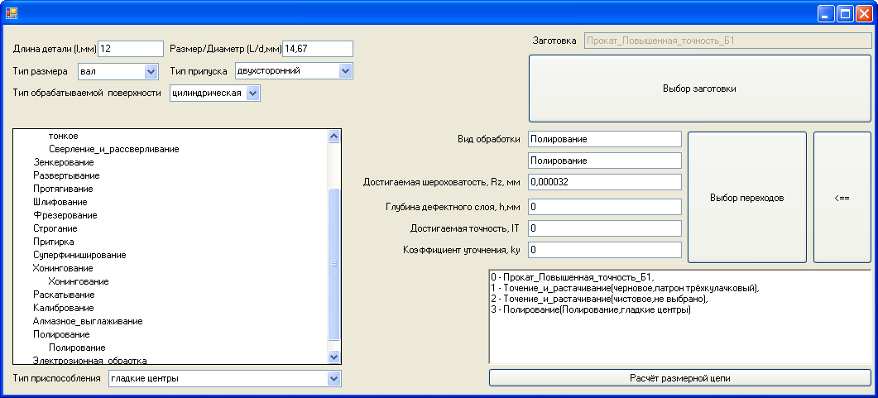

Рис 4. Интерфейс программы.

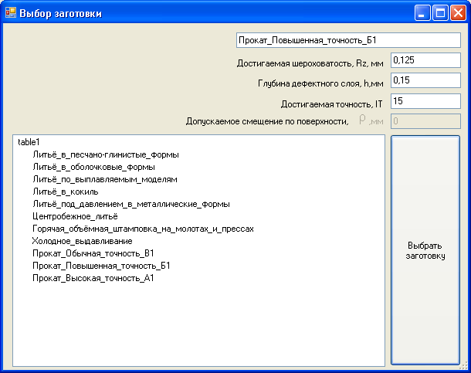

Рис 5. Выбор заготовки.

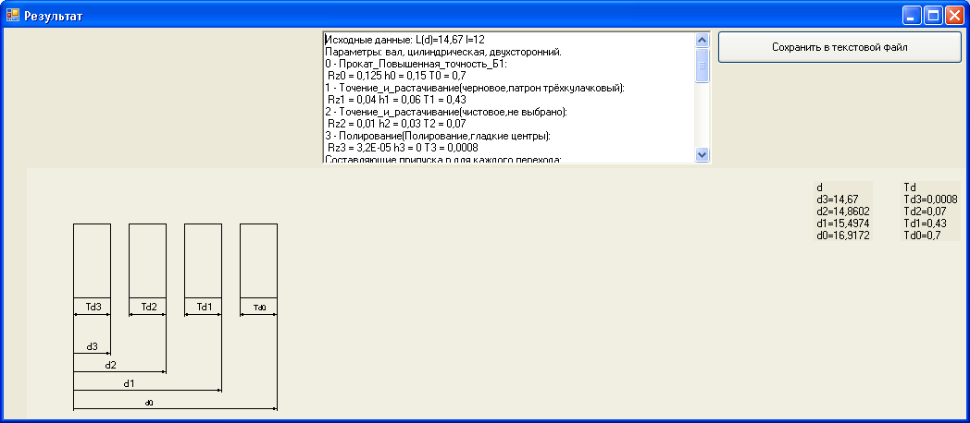

Рис 6. Результат расчёта.

Программа написана на языке программирования C# и для своей работы требует наличия среды исполнения Microsoft .NET Framework 4. Таблицы переходов и таблица видов заготовки хранятся в отдельных xml-файлах, т.к. в них удобнее хранить древовидную структуру, остальные таблицы хранятся в массивах.

## Апробация алгоритма и программы.

Апробация программы проводилась в СГТ ОАО КЭМЗ г. Ковров на деталях различных типоразмеров (МКРН.721615.008, МКРН.741474.074, БК8.424.282-02, БК8.424.282-01, ЮФЕИ.723595.008, 2А40Е.00.01.005), техпроцессы изготовления которых содержали все типовые переходы и операции. Полученные в результате тестирования отклонения расчётных значений межоперационных размеров от производственных составляют по абсолютной величине не более 10%. Среднеквадратичное отклонение составляет 7%, что обеспечивает требуемые характеристики обработанной поверхности.

### Пример тестирования на детали ЮФЕИ.723595.008

Исходные данные: d=50,008 мм, *L* = 180 мм, *Td =* *IT6*=0,016 мм, шероховатость обработанной поверхности (принимается из чертежа детали) по параметру Rz, =5, *hymin* = 1,0 мм, вал, цилиндрическая, двусторонний, прокат, патрон трёхкулачковый.

Последовательность переходов: 0 -заготовка, 1 – черновое точение, 2 – чистовое точение, 3 - шлифование черновое; 4 -шлифование тонкое.

Результаты расчета:

Исходные данные: L(d)=50,008 l=180

Параметры: вал, цилиндрическая, двухсторонний.

0 - Прокат_Обычная_точность_В1:

Rz0 = 0,2 h0 = 0,3 T0 = 1,9

1 - Точение_и_растачивание(черновое,патрон трёхкулачковый):

Rz1 = 0,04 h1 = 0,06 T1 = 0,74

2 - Точение_и_растачивание(чистовое,не выбрано):

Rz2 = 0,01 h2 = 0,03 T2 = 0,12

3 - Шлифование(черновое,не выбрано):

Rz3 = 0,01 h3 = 0,02 T3 = 0,046

4 - Шлифование(тонкое,не выбрано):

Rz4 = 0,001 h4 = 0,005 T4 = 0,019

Составляющие припуска p для каждого перехода:

P0 = 0,9

P1 = 0,054

P2 = 0,036

P3 = 0,027

Составляющие припуска E для каждого перехода:

E1 = 0,42

E2 = 0

E3 = 0

E4 = 0

Величины минимального припуска для каждого перехода:

Zmin1 = 1,4932

Zmin2 = 0,154

Zmin3 = 0,076

Zmin4 = 0,057

Величины номинального припуска для каждого перехода:

2Znom1 = 4,8864

2Znom2 = 1,048

2Znom3 = 0,272

2Znom4 = 0,16

d4 = 50,008(-0,019)

d3 = 50,168(-0,046)

d2 = 50,44(-0,12)

d1 = 51,488(-0,74)

d0 = 56,3744(-1,9)

### Пример тестирования на детали 2А40Е.00.01.005

Исходные данные: *d*=73 мм; *L* = 180 мм, *Td =* *h7*=0,03 мм, вал, цилиндрическая, двусторонний, прокат, патрон трёхкулачковый.

Последовательность переходов: 0 -заготовка, 1 – черновое точение, 2 – чистовое точение, 3 - шлифование.

Результаты расчета:

Исходные данные: L(d)=73 l=180

Параметры: вал, цилиндрическая, двухсторонний.

0 - Прокат_Обычная_точность_В1:

Rz0 = 0,2 h0 = 0,3 T0 = 1,9

1 - Точение_и_растачивание(черновое,патрон трёхкулачковый):

Rz1 = 0,04 h1 = 0,06 T1 = 0,74

2 - Точение_и_растачивание(чистовое,не выбрано):

Rz2 = 0,01 h2 = 0,03 T2 = 0,12

3 - Шлифование(чистовое,не выбрано):

Rz3 = 0,005 h3 = 0,01 T3 = 0,03

Составляющие припуска p для каждого перехода:

P0 = 0,9

P1 = 0,054

P2 = 0,036

Составляющие припуска E для каждого перехода:

E1 = 0,42

E2 = 0

E3 = 0

Величины минимального припуска для каждого перехода:

Zmin1 = 1,4932

Zmin2 = 0,154

Zmin3 = 0,076

Величины номинального припуска для каждого перехода:

2Znom1 = 4,8864

2Znom2 = 1,048

2Znom3 = 0,272

d3 = 73(-0,03)

d2 = 73,272(-0,12)

d1 = 74,32(-0,74)

d0 = 79,2064(-1,9)

***Таким образом, программа позволяет автоматизировать процесс назначения технологических размеров в заданной последовательности переходов и операций.***

# Выводы

В ходе выполнения 1 этапа работы по договору проводились в соответствии с техническим заданием №3 «Разработка программного обеспечения для автоматизированного расчёта размерных цепей при обработке типовых деталей» и календарным планом. Был проведен анализ состояния вопроса, разработаны алгоритмы и программа расчета, проведена апробация программы на конкретных размерных цепях.

В соответствии с техническим заданием, программа позволяет:

* вводить исходные данные в специальных окнах и выбирать из предложенных списков,
* рассчитать припуски и исполнительные размеры для различных операций и их переходов, выстроенных в определенной последовательности.

Таким образом, работы, предусмотренные на этапе 1, выполнены полностью.

На этапе 2 предстоит корректировка программы в соответствии с замечаниями, полученными в хода апробации, а также создание базы данных по схемам размерных цепей.

# Список литературы

1. ГОСТ 26645-85. Отливки из металлов и сплавов. Допуски размеров, массы и припуски на механическую обработку [Текст]. – М.: Изд-во стандартов, 1985.
2. ГОСТ 7505-89. Поковки стальные штампованные. Допуски, припуски и кузнечные напуски [Текст]. – М.: Изд-во стандартов, 1989.
3. ГОСТ 2591-2006. Прокат сортовой стальной горячекатаный квадратный. Сортамент [Текст]. – М.: Изд-во стандартов, 2006.
4. ГОСТ 2590-2006. Прокат сортовой стальной горячекатаный круглый. Сортамент [Текст]. – М.: Изд-во стандартов, 2006.
5. ГОСТ 103-2006. Прокат сортовой стальной горячекатаный полосовой. Сортамент [Текст]. – М.: Изд-во стандартов, 2006.
6. ГОСТ 2879-2006. Прокат сортовой стальной горячекатаный шестигранный. Сортамент [Текст]. – М.: Изд-во стандартов, 2006.
7. Справочник технолога – машиностроителя [Текст]. В 2 т./ под.ред. А.М. Дальского, А.Г. Суслова, А.Г. Косиловой, Р.К. Мещерякова – 5-еизд. – М.: Машиностроение, 2001. – 944 с.
8. Радкевич Я.А., Расчет припусков и межпереходных размеров в машиностроении: Учеб. пособие для машиностроительных спец. вузов/ Я.А. Радкевич, В.А. Тимирязев, А.Г. Схиртладзе, М.С. Островский; под ред. В.А. Тимирязева – М.: Высшая школа, 2004. – 272 с.